Зима - удивительное время года, когда вся природа одевается в белый наряд и у детей появляется прекрасная возможность сооружать разнообразные постройки из снега. Зима для наших детей долгожданная и любимая пора. Они знают: как только выпадает снег, участки детского сада превращаются в сказочную страну.
При проектировании зимних участков педагоги нашего детского сада проявляют неиссякаемое творчество, трудолюбие.

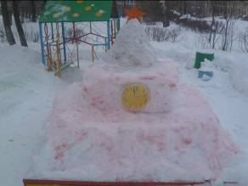

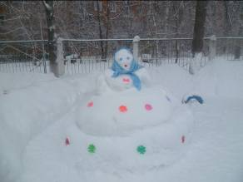

Снежные валы, горки- все это огромный труд проделанный педагогами детского сада, их подопечными малышами, а также их родителями. Дети трудились наравне со взрослыми: они сгребали снег лопатками, утрамбовывали, чтобы придать постройке прочности.

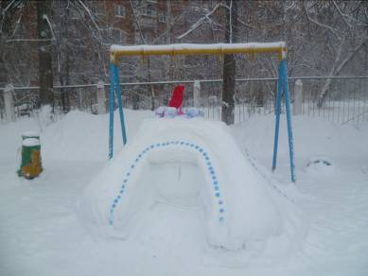

Удивительные и разнообразные постройки способствуют эстетическому воспитанию детей, создают бодрое и хорошее настроение.
Постройки на территории детского сада служат не только украшением участка, но и стимулируют двигательную активность малышей. Любимые развлечения детей на участке: катание на горках, игры с санками.

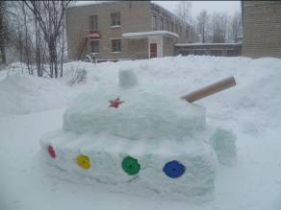

Совместный труд по созданию снежных построек способствует праздничному настроению, обогащает воспитанников новыми впечатлениями, способствует физическому развитию детей дошкольного возраста.

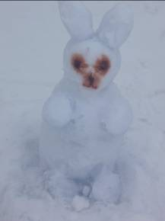
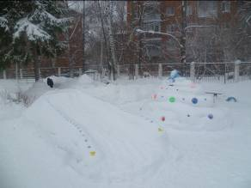
В этом учебном году наш детский сад принял участие в смотре - конкурсе зимних участков и построек из снега «Снежный городок», который проводился
в целях повышения качества воспитательно-образовательной среды в ДОУ;
повышения уровня патриотического воспитания дошкольников;
совершенствования системы работы по физическому, интеллектуальному и
эстетическому развитию дошкольников. Педагоги творчески подошли
к участию в конкурсе и создали на территории детского
сада разнообразные снежные постройки.

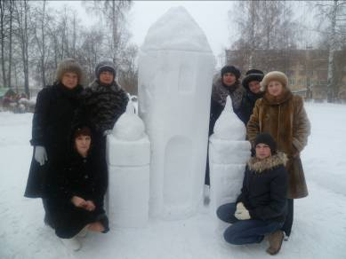

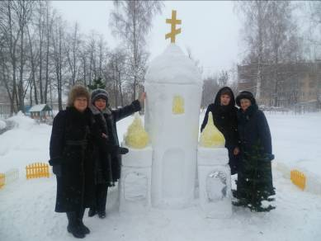

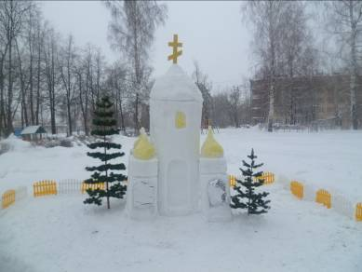

Заведующая МДОУ: Виноградова Галина Михайловна

Воспитатель МДОУ д/с № 38: Романова Татьяна Константиновна

